Міністерство освіти і науки України
Національний університет «Львівська політехніка»
Кафедра систем штучного інтелекту



Звіт
про виконання
Епіку № 4
з дисципліни: «Мови та парадигми програмування»
з розділу: «Прості структури даних. Одновимірні масиви. Двовимірні масиви. Алгоритми обробки»

Виконав:
студент групи ШІ-11
Табачинський Андріан Романович

Тема роботи:
Прості структури даних. Одновимірні масиви. Двовимірні масиви. Алгоритми обробки
Мета роботи:
Ознайомитися та вивчити теоретичні відомості, а також виконати практичні завдання.

Теоретичні відомості:
- Теоретичні відомості з переліком важливих тем:
Тема №1: Масиви

- Індивідуальний план опрацювання теорії:
- Тема №1: Масиви
  - Джерела Інформації
https://www.miyklas.com.ua/p/informatica/9-klas/algoritmi-i-programi-python-447430/odnovimirnii-masiv-danikh-447171/re-c2ca66e2-7236-4c5e-a31f-47a043925fd1
https://uk.wikipedia.org/wiki/%D0%9C%D0%B0%D1%81%D0%B8%D0%B2_(%D1%81%D1%82%D1%80%D1%83%D0%BA%D1%82%D1%83%D1%80%D0%B0_%D0%B4%D0%B0%D0%BD%D0%B8%D1%85)
https://www.youtube.com/watch?v=ULdbOaMBPYc&ab_channel=%D0%91%D0%BB%D0%BE%D0%B3%D0%B0%D0%BD%E2%A6%81%D0%A3%D1%80%D0%BE%D0%BA%D0%B8%D0%BF%D1%80%D0%BE%D0%B3%D1%80%D0%B0%D0%BC%D1%83%D0%B2%D0%B0%D0%BD%D0%BD%D1%8F
https://acode.com.ua/urok-81-bagatovymirni-masyvy/
https://www.youtube.com/watch?v=V2g3B9Zbh4Q&ab_channel=%D0%91%D0%BB%D0%BE%D0%B3%D0%B0%D0%BD%E2%A6%81%D0%A3%D1%80%D0%BE%D0%BA%D0%B8%D0%BF%D1%80%D0%BE%D0%B3%D1%80%D0%B0%D0%BC%D1%83%D0%B2%D0%B0%D0%BD%D0%BD%D1%8F
  - Що опрацьовано:
    - Опрацювали теорії і на практиці використовували масив в наших програмах.
  - Статус: Ознайомлений
  - Початок опрацювання теми: 20.11.2023
  - Звершення опрацювання теми: 30.11.2023

Виконання роботи:

1. Опрацювання завдання та вимог до програм та середовища:
Завдання №1 VNS Lab 4
- Варіант завдання 16
- Деталі завдання:
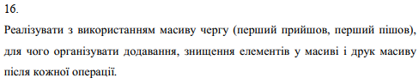
№1 VNS Lab 4

Завдання №2 VNS Lab 5
- Варіант завдання 16
- Деталі завдання
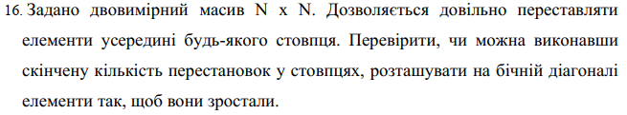
№2 VNS Lab 5
За допомогою перетворень змінити матрицю і порівняти числа в її побічній діагоналі.
Завдання №3 Algotester Lab 2
- Варіант завдання 2
- Деталі завдання
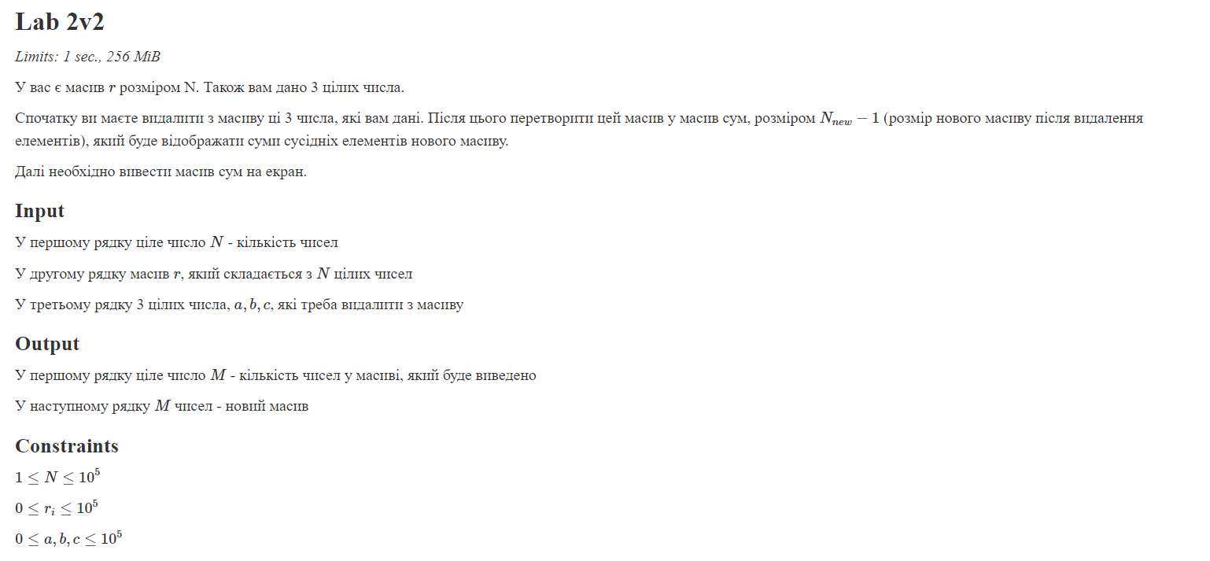
№3 Algotester Lab 2
Завдання №4 Algotester Lab 3
- Варіант завдання 3
- Деталі завдання

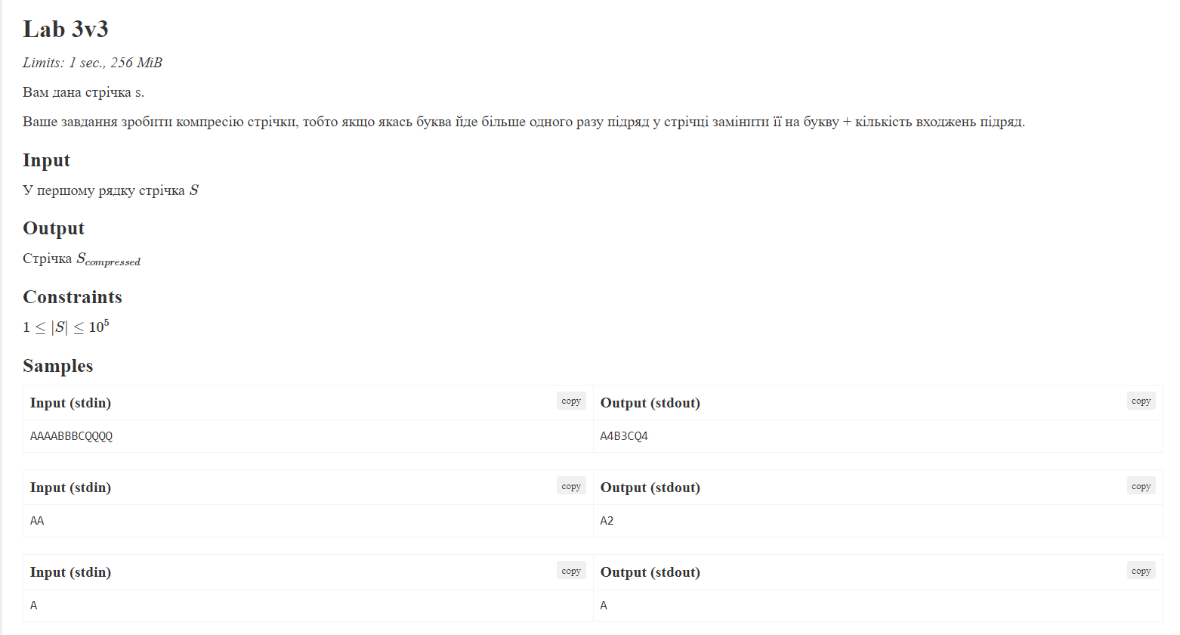
№4 Algotester Lab 3
2. Дизайн та планована оцінка часу виконання завдань:
Програма №3 Algotester Lab 2
- Блок-схема
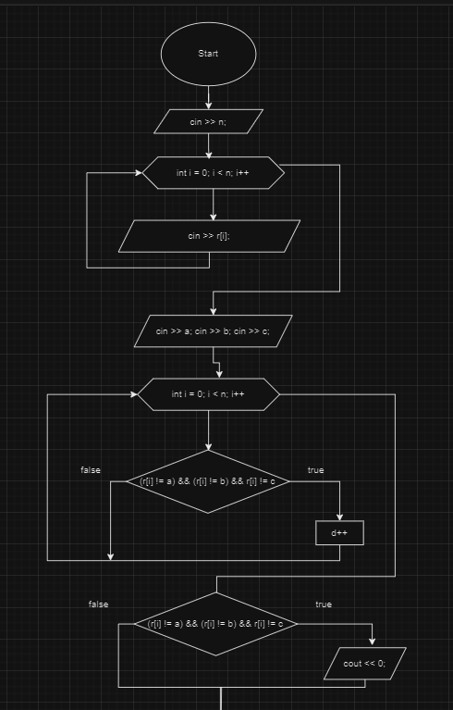
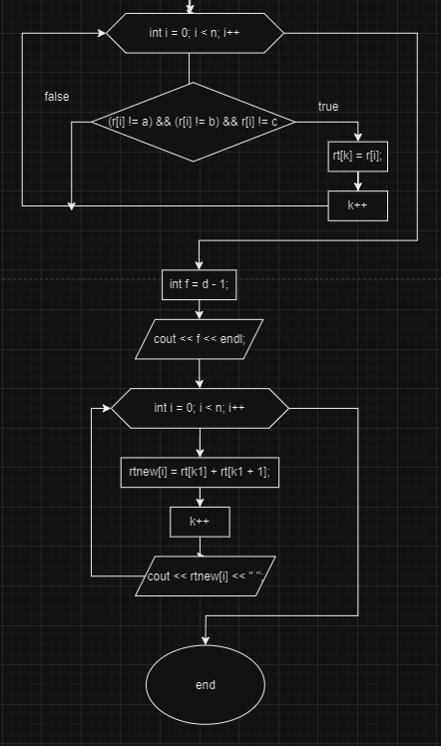

№5 Блок-схема до Algotester Lab 2
- Планований час на реалізацію 110хв
- Важливі деталі для врахування в імплементації

3. Конфігурація середовища до виконання завдань:
Завдання №__ Деталі по конфігурації середовища + скріншоти з підписами до скріншотів.
Операційна система: Windows
Інсталяція інтерпретаторів або компіляторів: С++
Інтегроване середовище розробки (IDE): Visual Studio Code
Завантажені бібліотеки або плагіни:
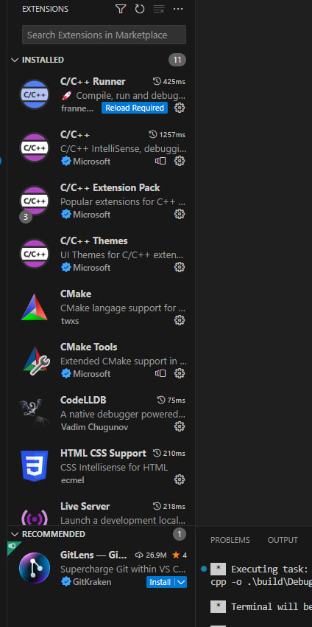
Рисунок №6

4. Код програм з посиланням на зовнішні ресурси:
Завдання №1 Деталі по програмі + Вставка з кодом з підписами до вставки.
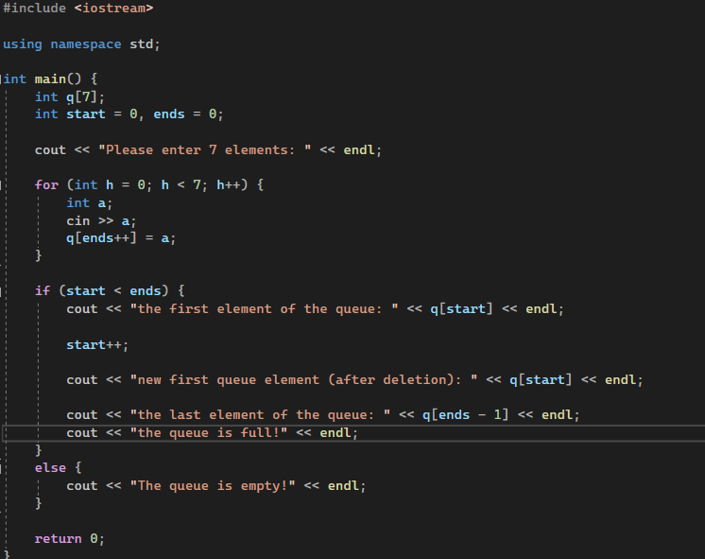
№7 код програми VNS Lab 4
Завдання №2 Деталі по програмі + Вставка з кодом з підписами до вставки.
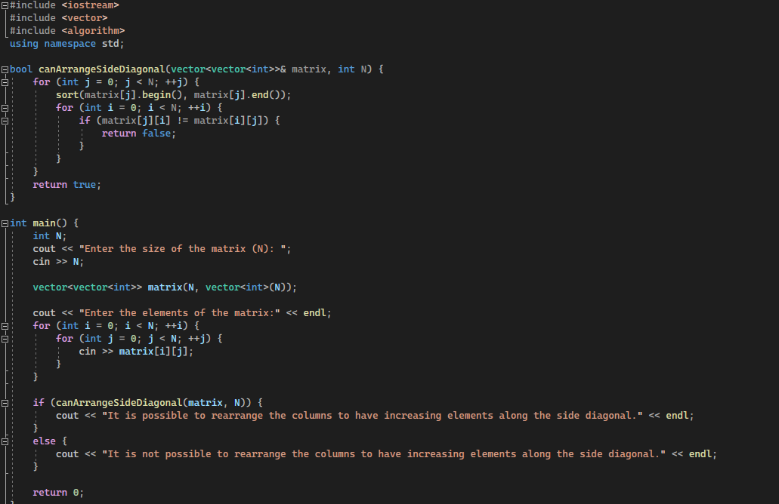
№8 код програми VNS Lab 5
Завдання №3 Деталі по програмі + Вставка з кодом з підписами до вставки.

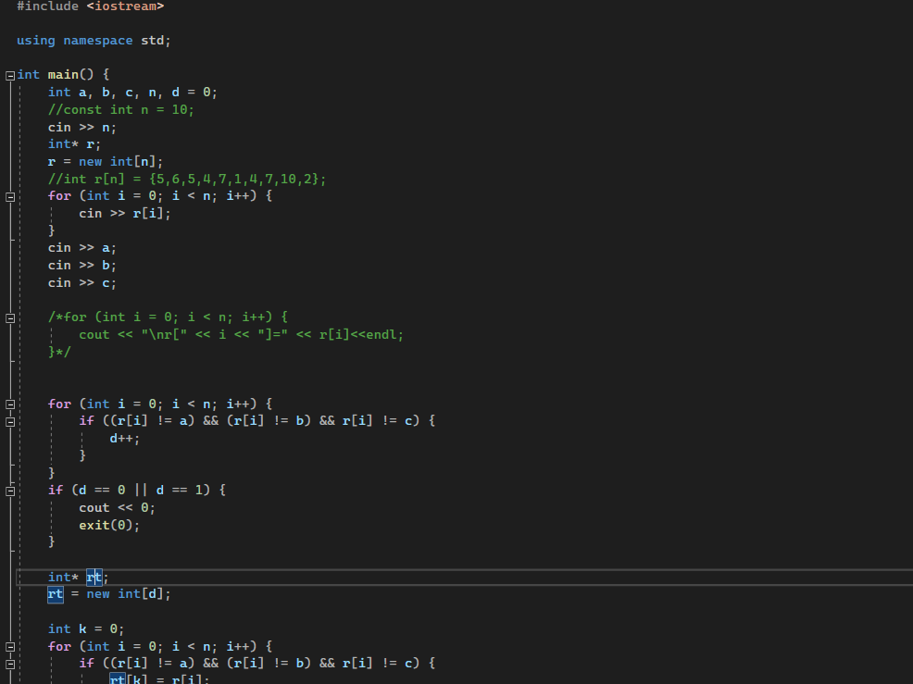
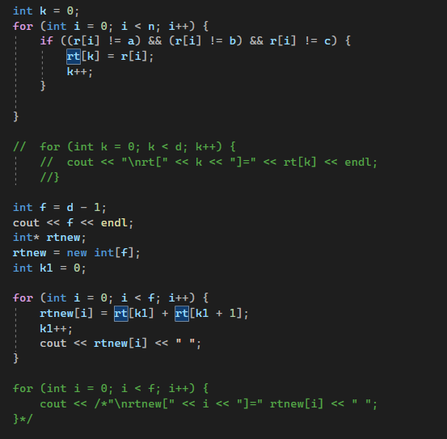
№9 код програми Algotester Lab 2

Завдання №4 Деталі по програмі + Вставка з кодом з підписами до вставки.
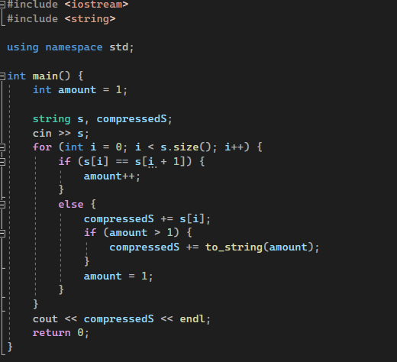
№10 код програми Algotester Lab 3

Завдання №5 Деталі по програмі + Вставка з кодом з підписами до вставки.
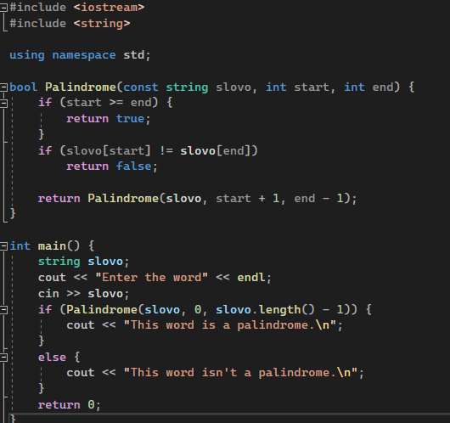
№11 код програми Class Practice Task

5. Результати виконання завдань, тестування та фактично затрачений час:
Завдання №1 Деталі по виконанню і тестуванню програми
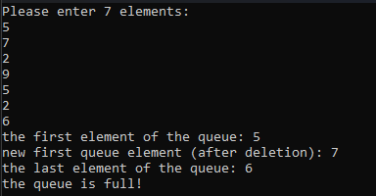
№ 12 вивід в консоль
Час затрачений на виконання завдання 30хв
Завдання №2 Деталі по виконанню і тестуванню програми
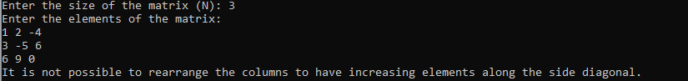
№ 13 вивід на екран
Час затрачений на виконання завдання 30хв
Завдання №3 Деталі по виконанню і тестуванню програми
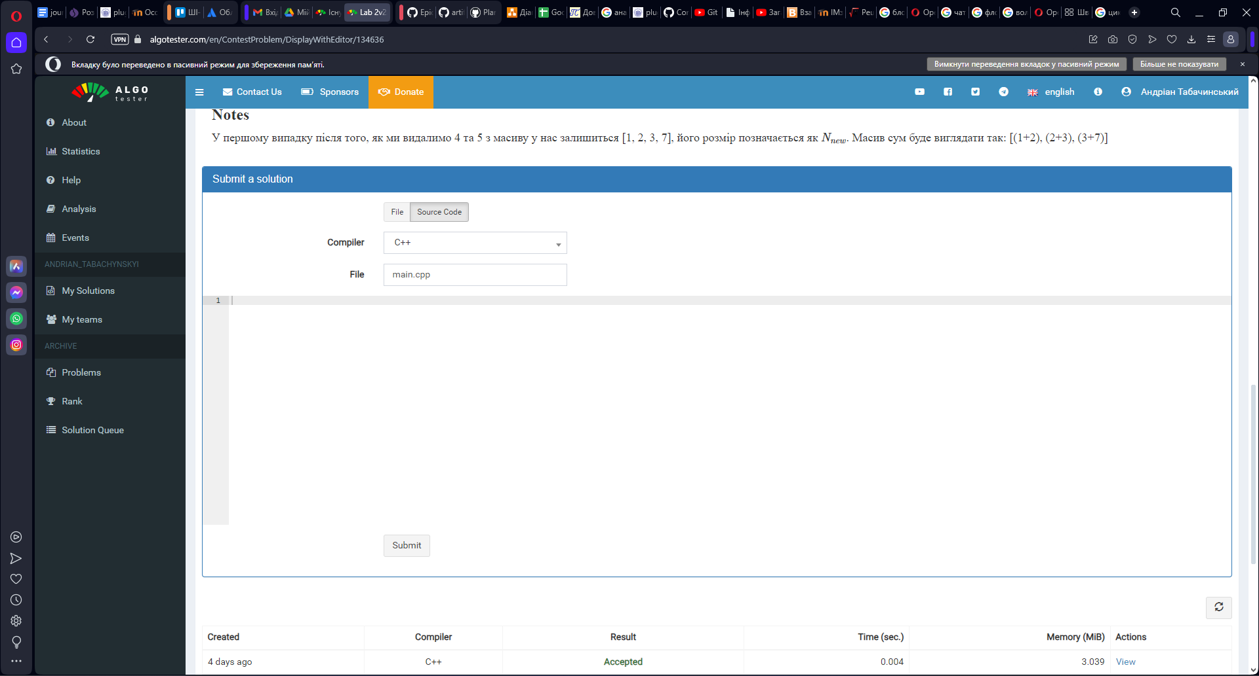
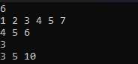
№ 14 вивід на екран
Час затрачений на виконання завдання 40хв

Завдання №4 Деталі по виконанню і тестуванню програми
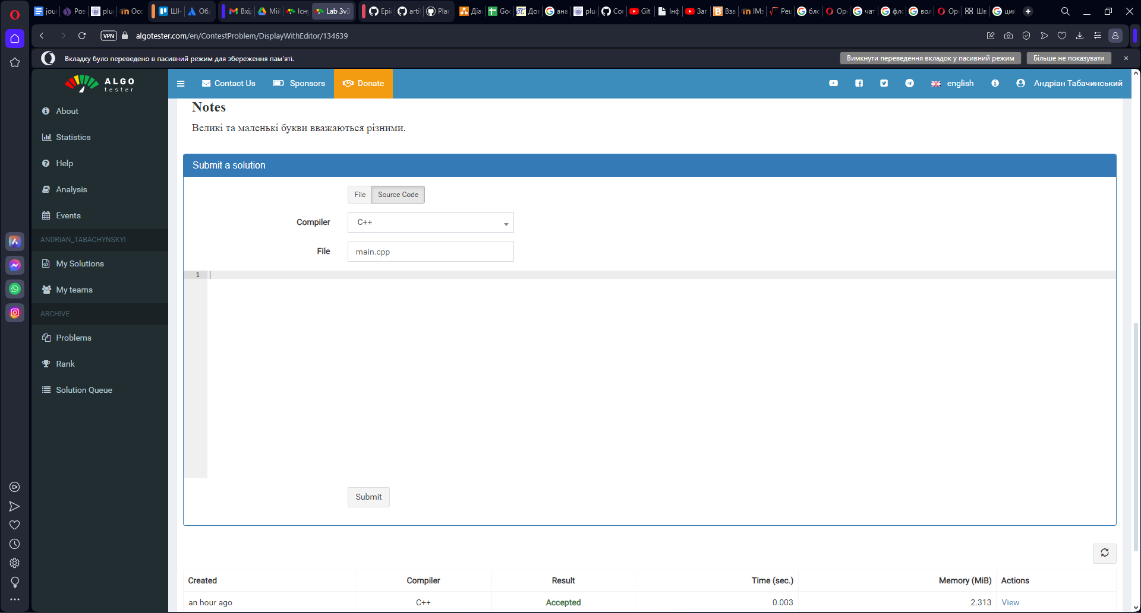

№15 вивід на екран
Час затрачений на виконання завдання 40 хв
Завдання №5 Деталі по виконанню і тестуванню програми
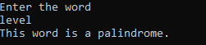

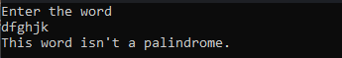
№16 вивід на екран
Час затрачений на виконання завдання 30 хв

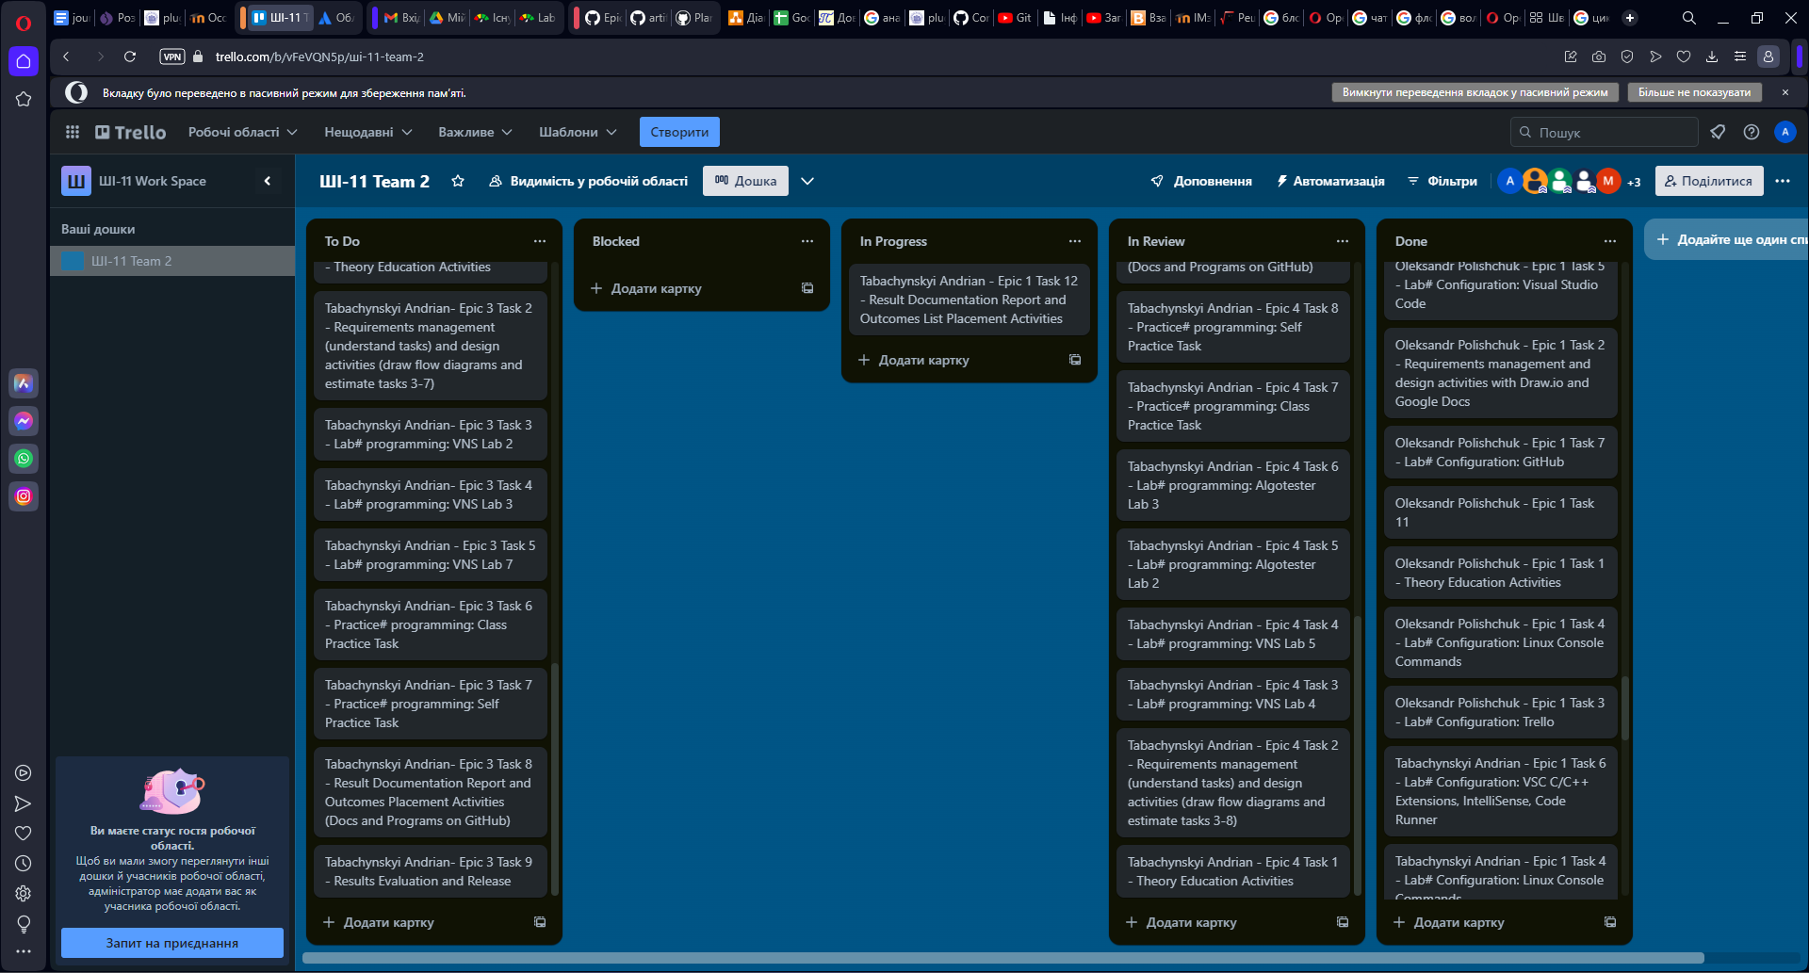

Висновки:
У епіку №4 ми ознайомилися з масивами та використали їх на практиці.
Переглядаючи відео і читаючи багато додаткової інформації ми визначили, що існують одновимірні і багатовимірні масиви, а також способи їх подання.
Також беручи з попереднього епіка №3 ми використали рекурсивні функції, для розв’язання задач.
Два завдання до даного епіка були задані з платформи Algotesrer ми успішно виконали їх, що засвідчують наші скріншоти.
Приділили увагу також сервісу Trello ми старанно переміщали і додавали нові завдання туди, і успішно їх виконували.

